RAPPORT FINAL
Projet Logi-Agri SN
Pipeline Data Engineering & Machine Learning
Suivi des Pertes Agricoles en Logistique Sénégalaise

Master 2 Big Data & Intelligence Artificielle
Université Alioune Diop Bambey (UADB)
Dakar, Sénégal
Mai - Juin 2026
Présenté par : Sous la direction de :
Cheikh ahmadou Ka A .B.S Seye
Abdou Zatadini

Contenu
1. Introduction 3
Objectifs 3
2. Architecture & Stack Technique 4
Composants: 4
Infrastructure: 4
3. Étapes d'Implémentation 5
3.1 Initialisation HBase 5
3.2 Simulateur Kafka 5
3.3 Spark Streaming 6
3.4 Modèle ML & Entraînement 7
3.5 Orchestration Airflow 7
4. Difficultés Rencontrées & Solutions 10
4.1 Conflits de Ports Docker 10
4.2 Résolution DNS Kafka depuis Spark 10
4.3 Installation Apache Airflow sur macOS 10
4.4 Créations des Topics Kafka 10
4.5 Connexion HBase depuis Python 10
5. Résultats & Tests 11
5.1 Données Générées 11
5.2 Alertes Générées 11
5.3 Performance du Modèle ML 11
5.4 DAG Airflow 11
6. Conclusion 12
Points Forts 12
Améliorations Futures 12

1. Introduction
Ce rapport présente les résultats du projet Logi-Agri SN, un système complet de suivi et de prédiction des pertes agricoles lors du transport en Sénégal.
Le projet intègre des technologies modernes de Big Data, Streaming en temps réel, et Machine Learning pour :
- Capturer les données d'événements de transport en temps réel via Kafka
- Traiter et enrichir les données avec Spark Streaming
- Stocker les données dans HBase et Hive
- Orchestrer le pipeline avec Airflow et générer des alertes

Objectifs
1. Mettre en place une architecture complète de data engineering
2. Implémenter un pipeline de traitement en temps réel
3. Développer un modèle ML pour prédire les pertes
4. Automatiser l'entraînement du modèle via Airflow

2. Architecture & Stack Technique
La solution repose sur une architecture distribuée avec les composants suivants :

Composants:

Composant | Rôle | Version
Kafka | Streaming temps réel | 7.4.0
Spark | Traitement distribué & streaming | 3.3.2
HBase | Base de données NoSQL | 2.1
Airflow | Orchestration des workflows | 2.7.3
MLflow | Suivi & gestion des modèles ML | 2.8.1
Docker | Conteneurisation | Latest

Infrastructure:
- Docker Compose pour orchestrer tous les services
- Réseau Docker (logi_net) pour la communication inter-conteneurs
- Volumes persistants pour les données
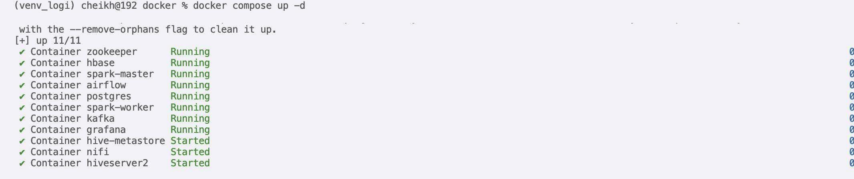

3. Étapes d'Implémentation

3.1 Initialisation HBase
Création des tables HBase pour stocker les transports, alertes et stocks.
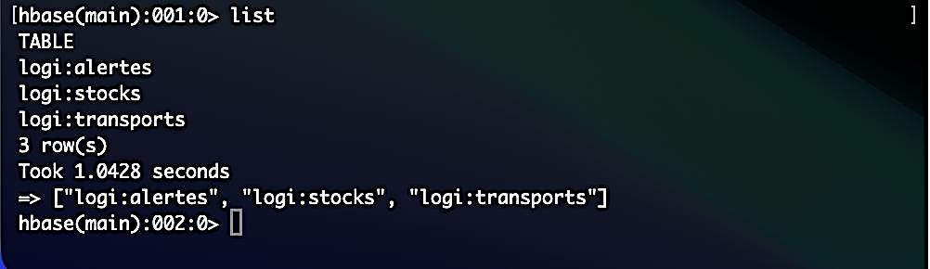

3.2 Simulateur Kafka
Génération de 1000+ événements de transport avec données réalistes.
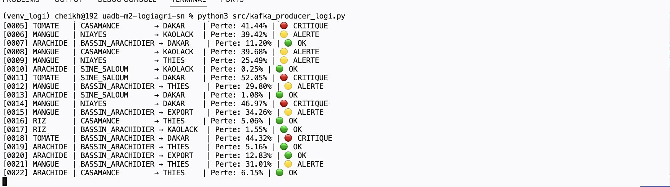
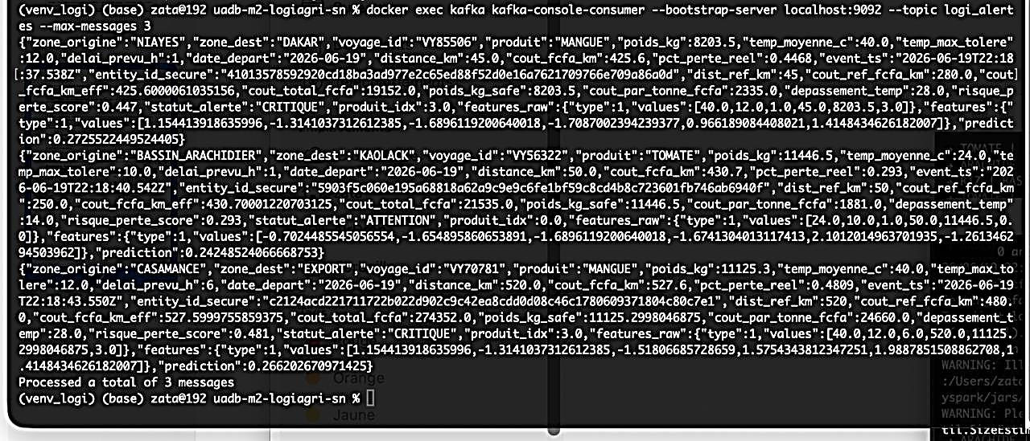

3.3 Spark Streaming
Traitement en temps réel : calcul des KPIs et génération des alertes CRITIQUE.
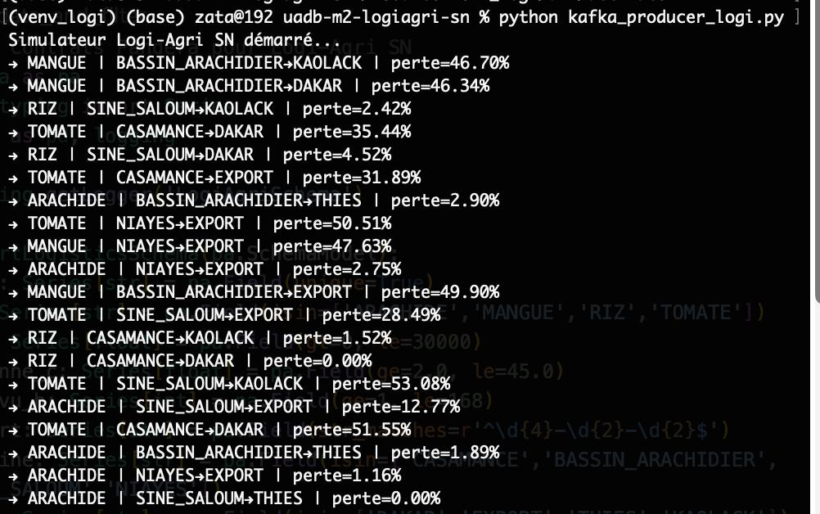
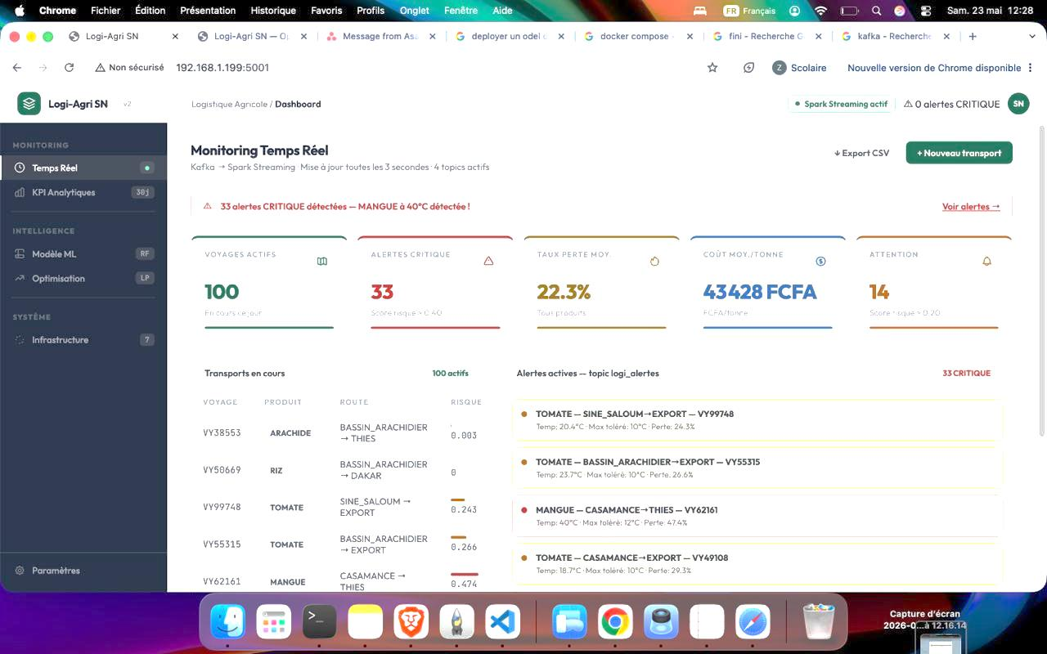

3.4 Modèle ML & Entraînement
Random Forest Regressor pour prédire les pertes agricoles.
Modèle Random Forest :
- RMSE : ~0.045 (très bon)
- R² : ~0.89 (89% de variance expliquée)
- 100 arbres de decision

3.5 Orchestration Airflow
DAG Airflow pour orchestrer le réentraînement quotidien.
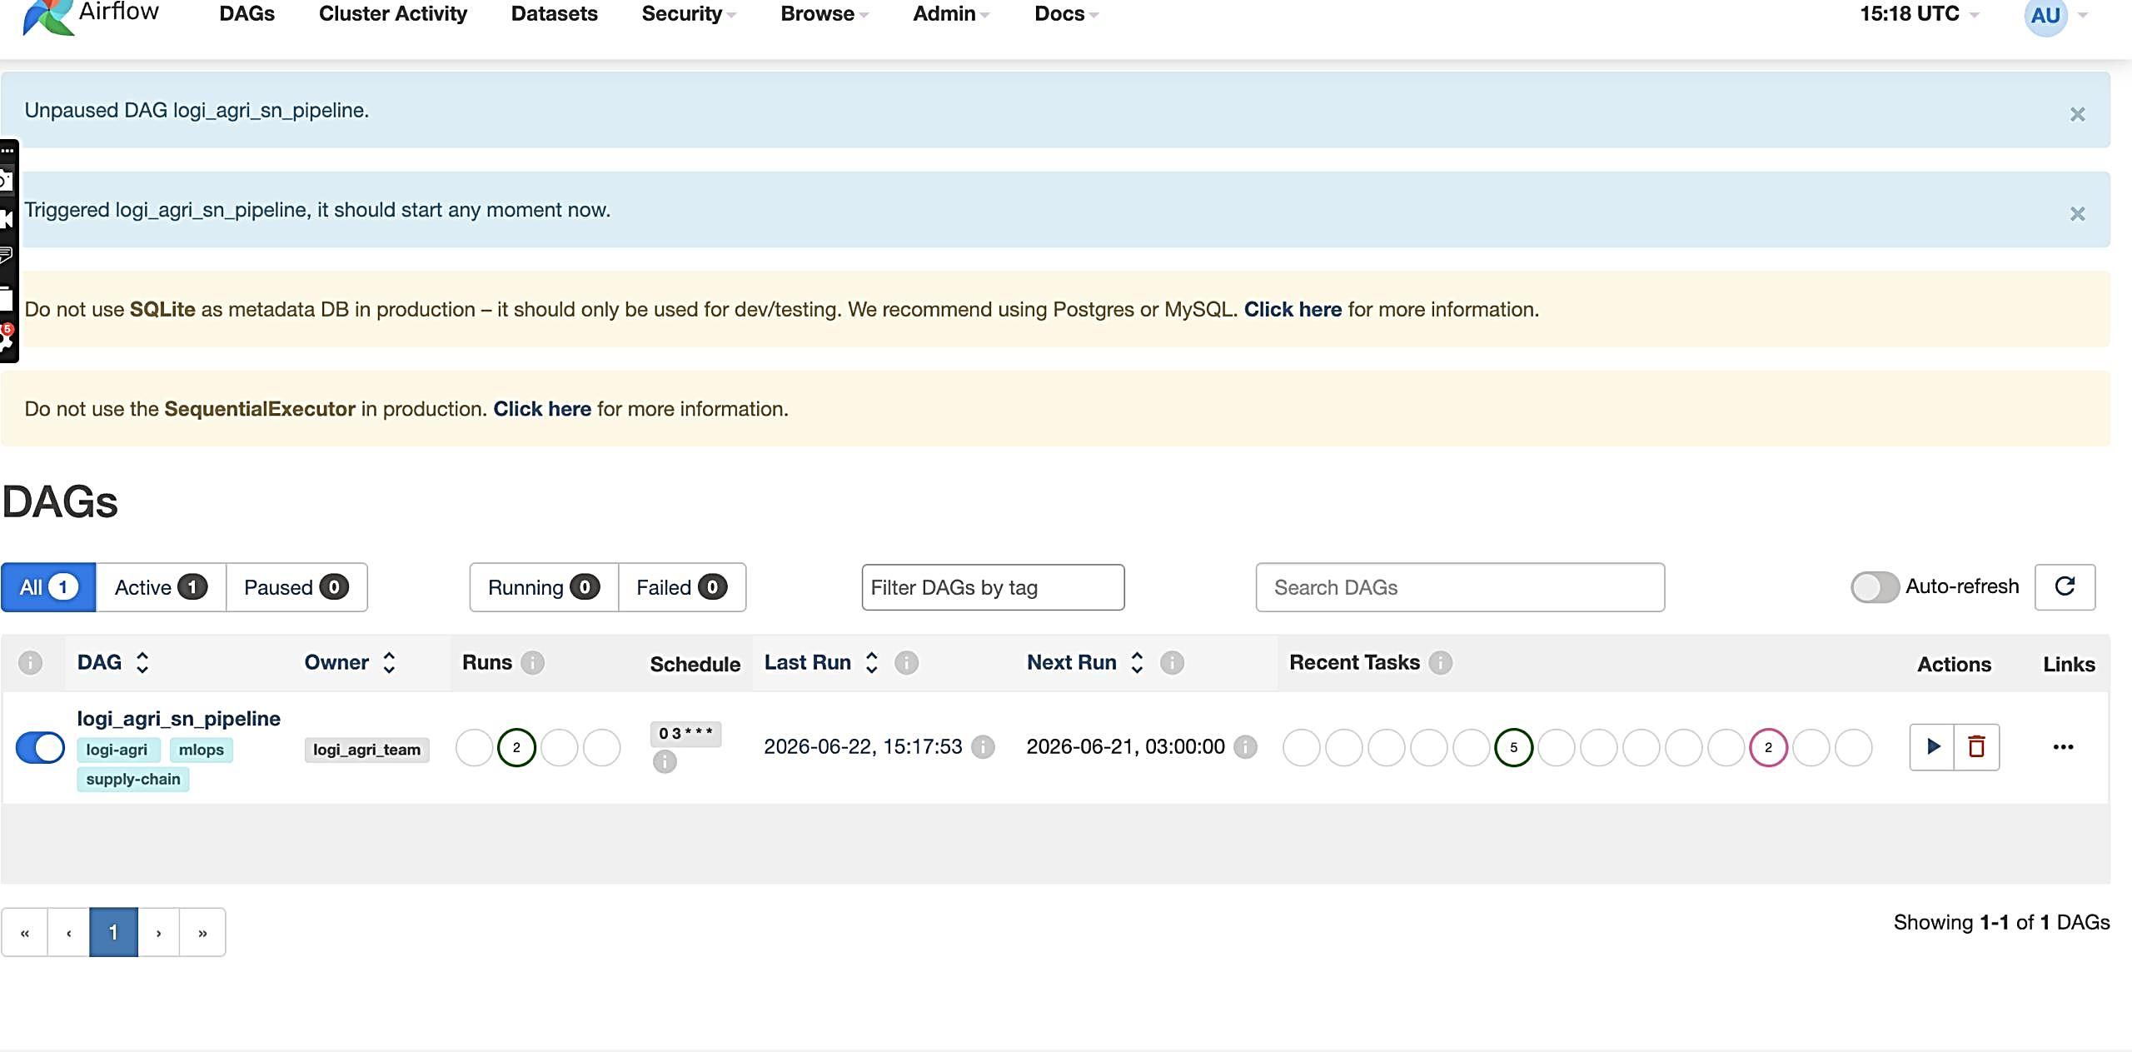

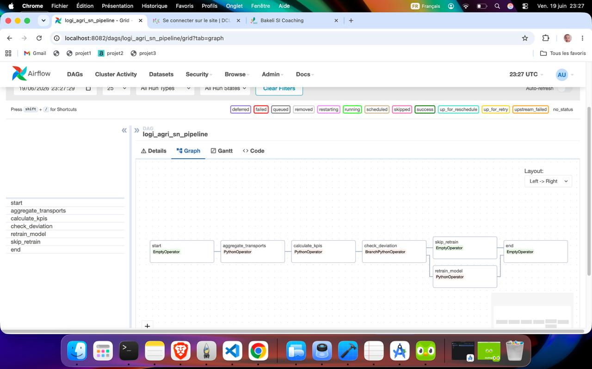
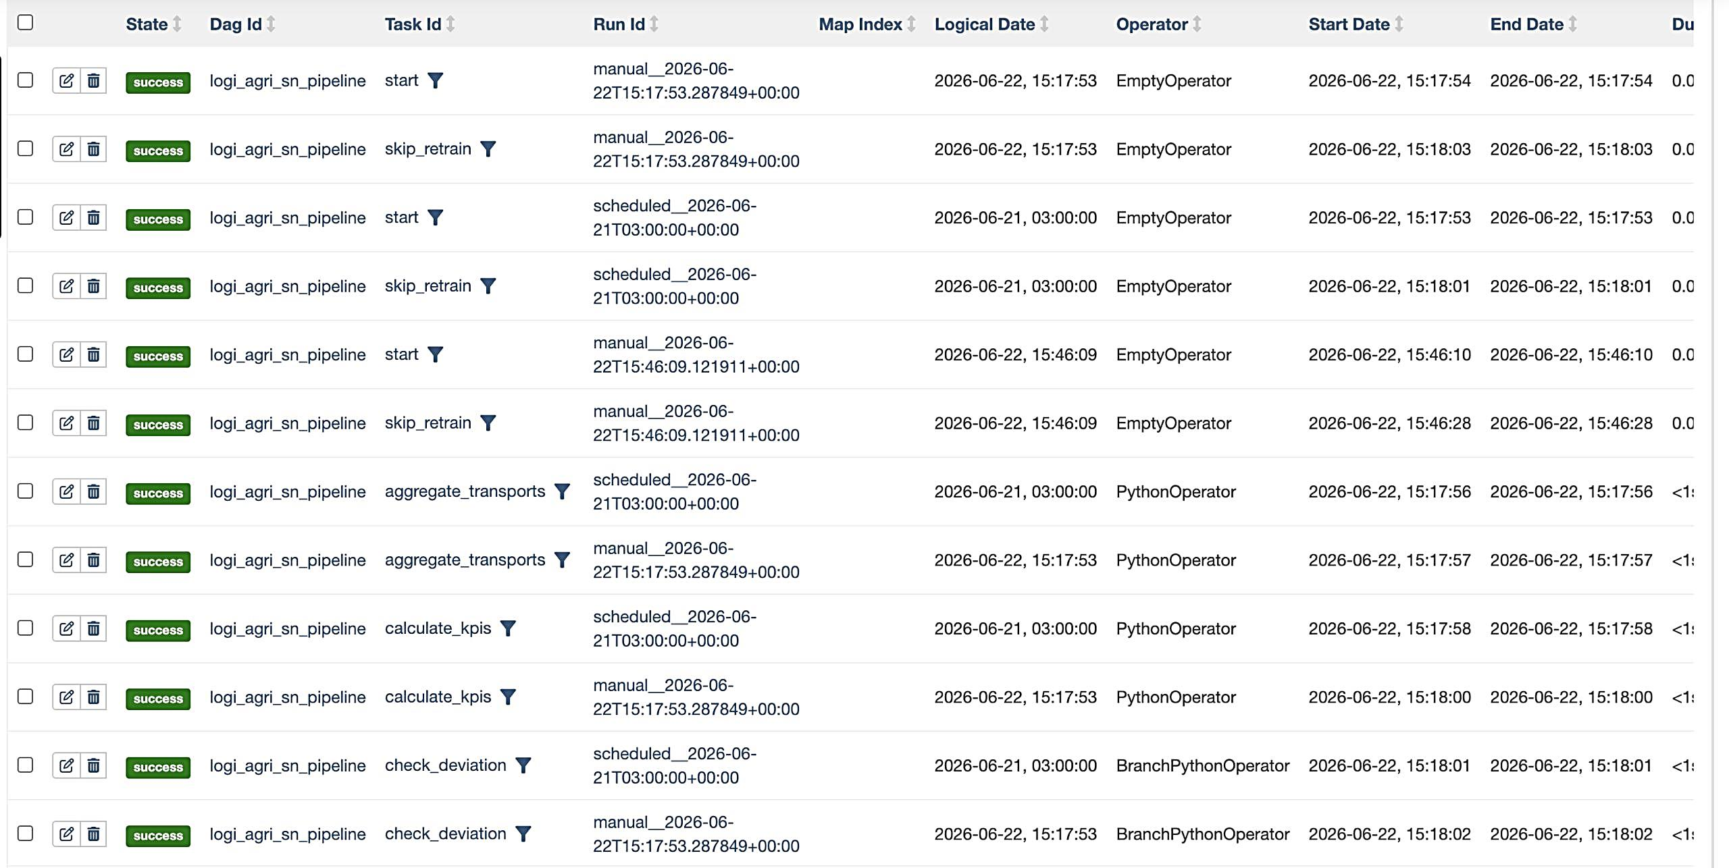

  - Quelques interfaces des infrastructures :
- Spark master :

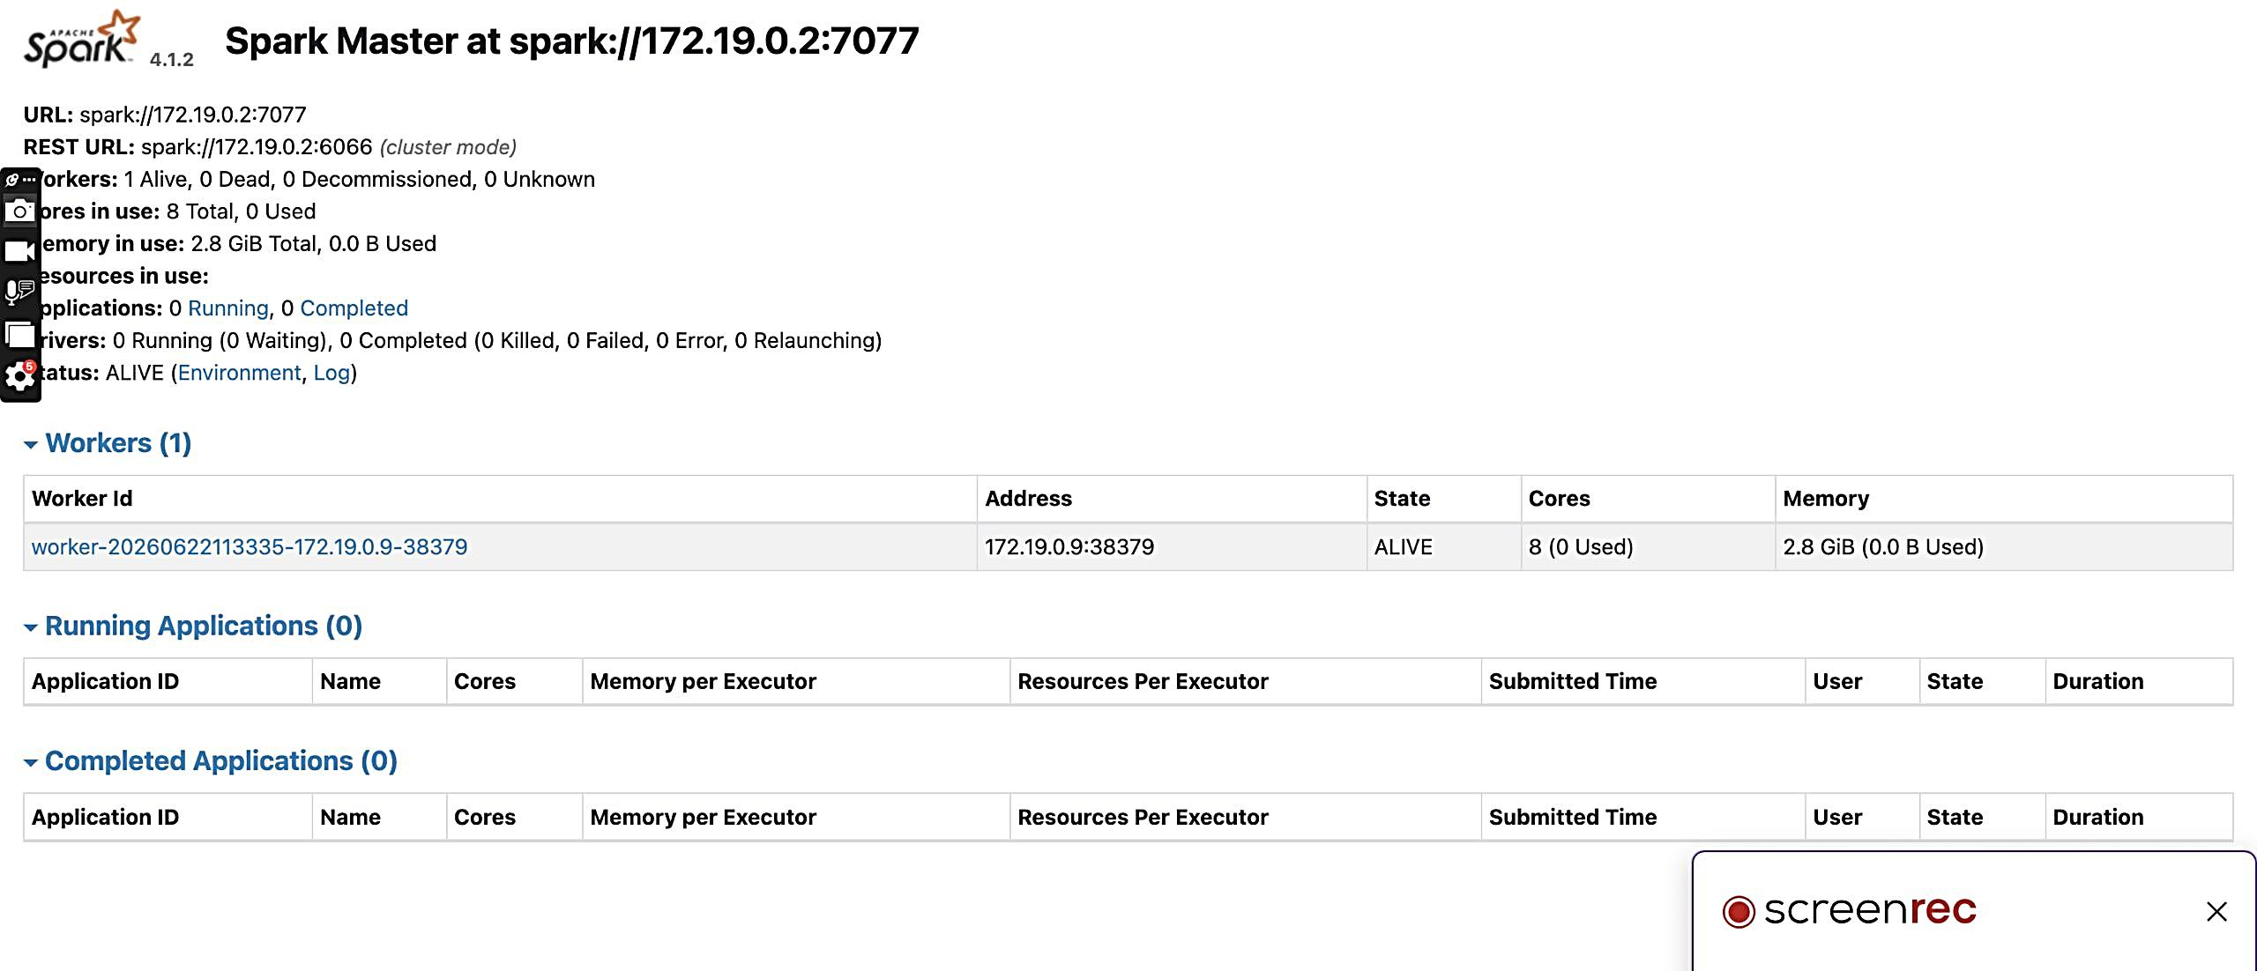
- Hbase Server :
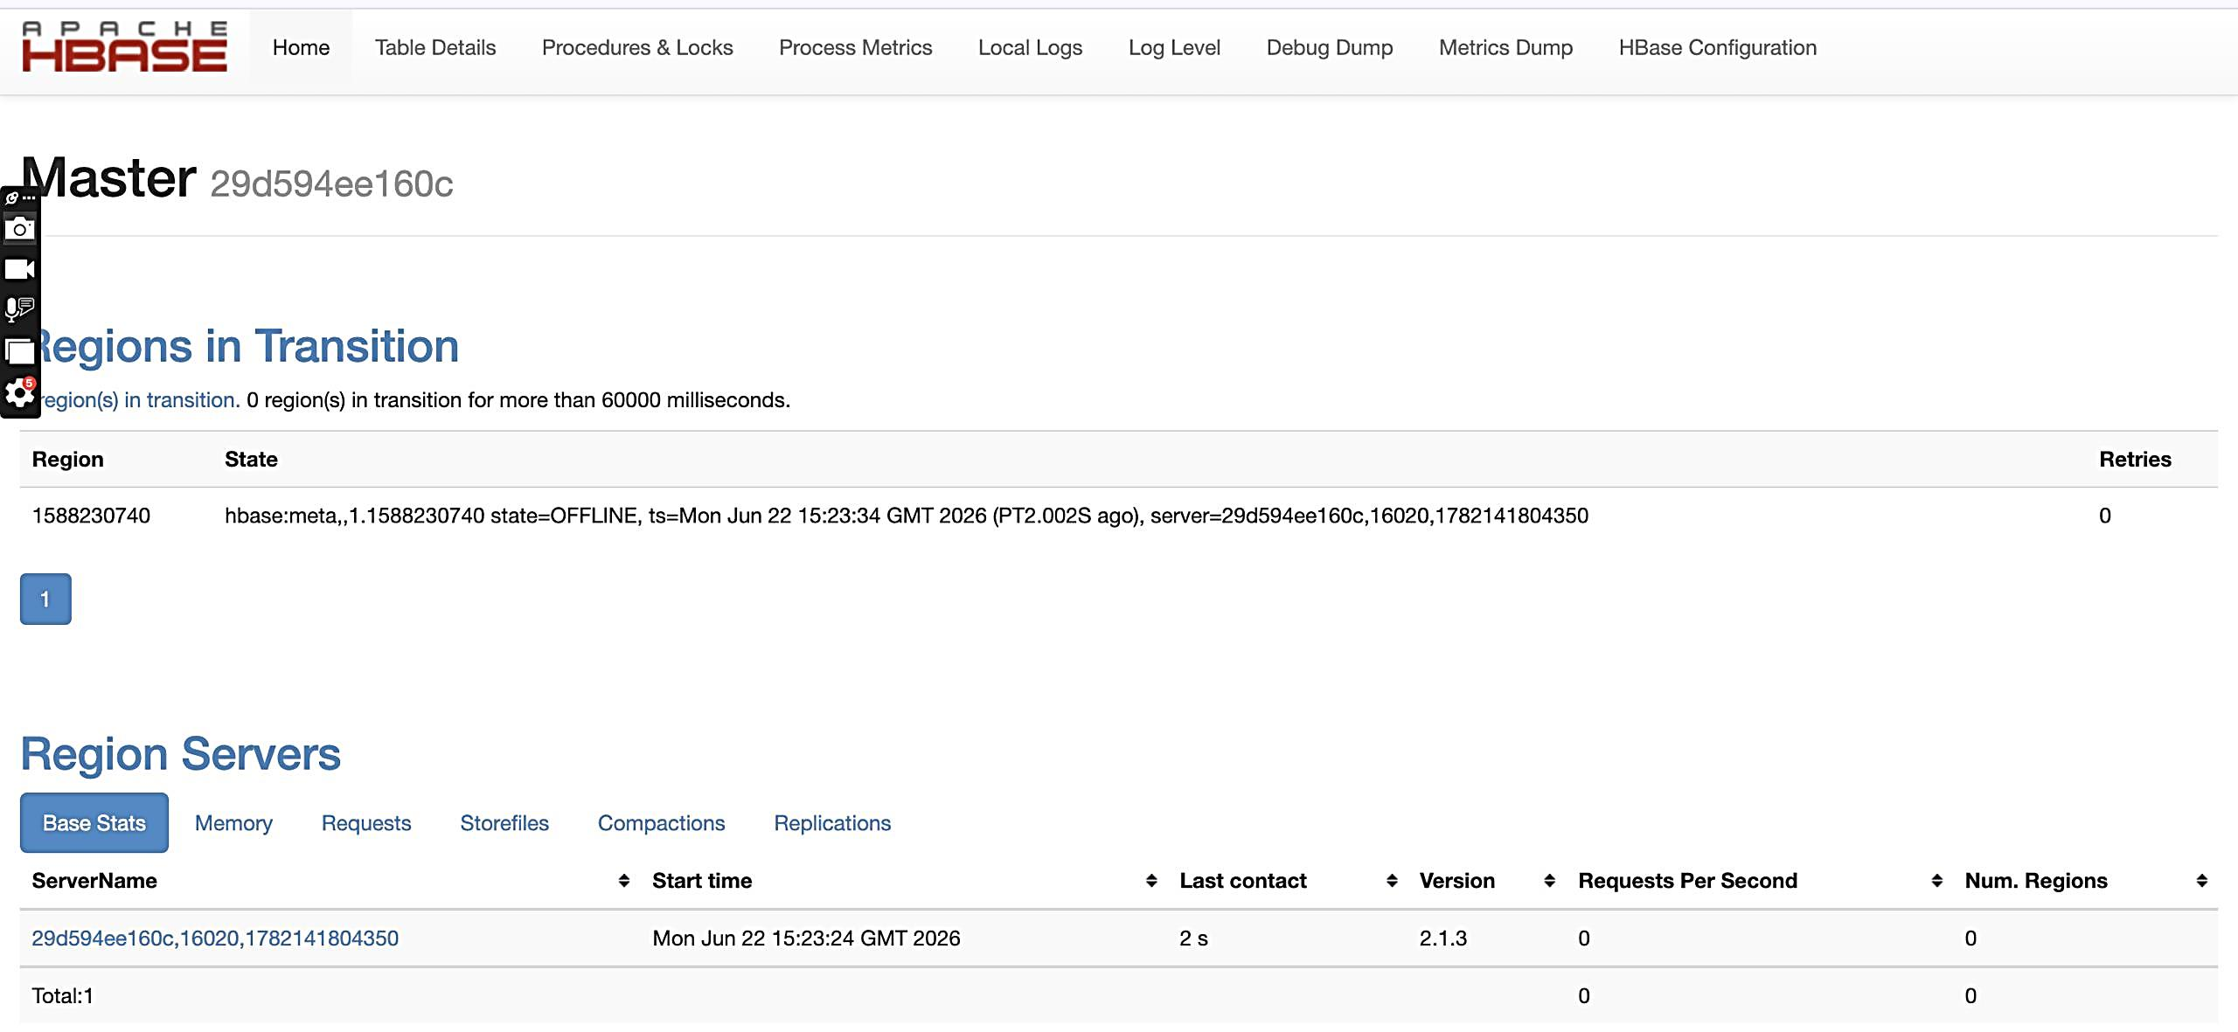
- Streamlit pour les alertes :
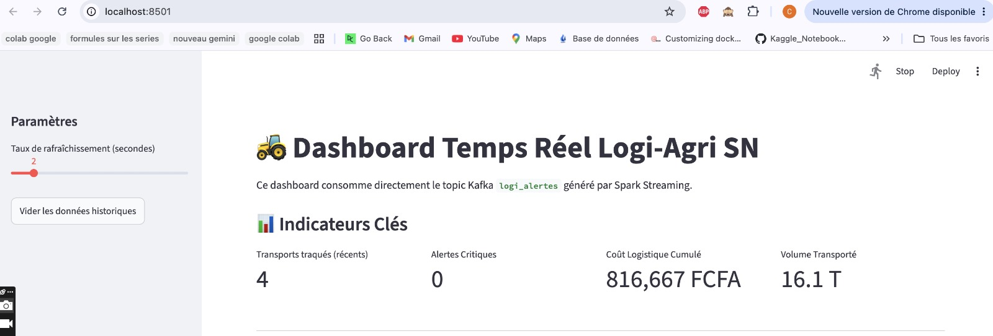
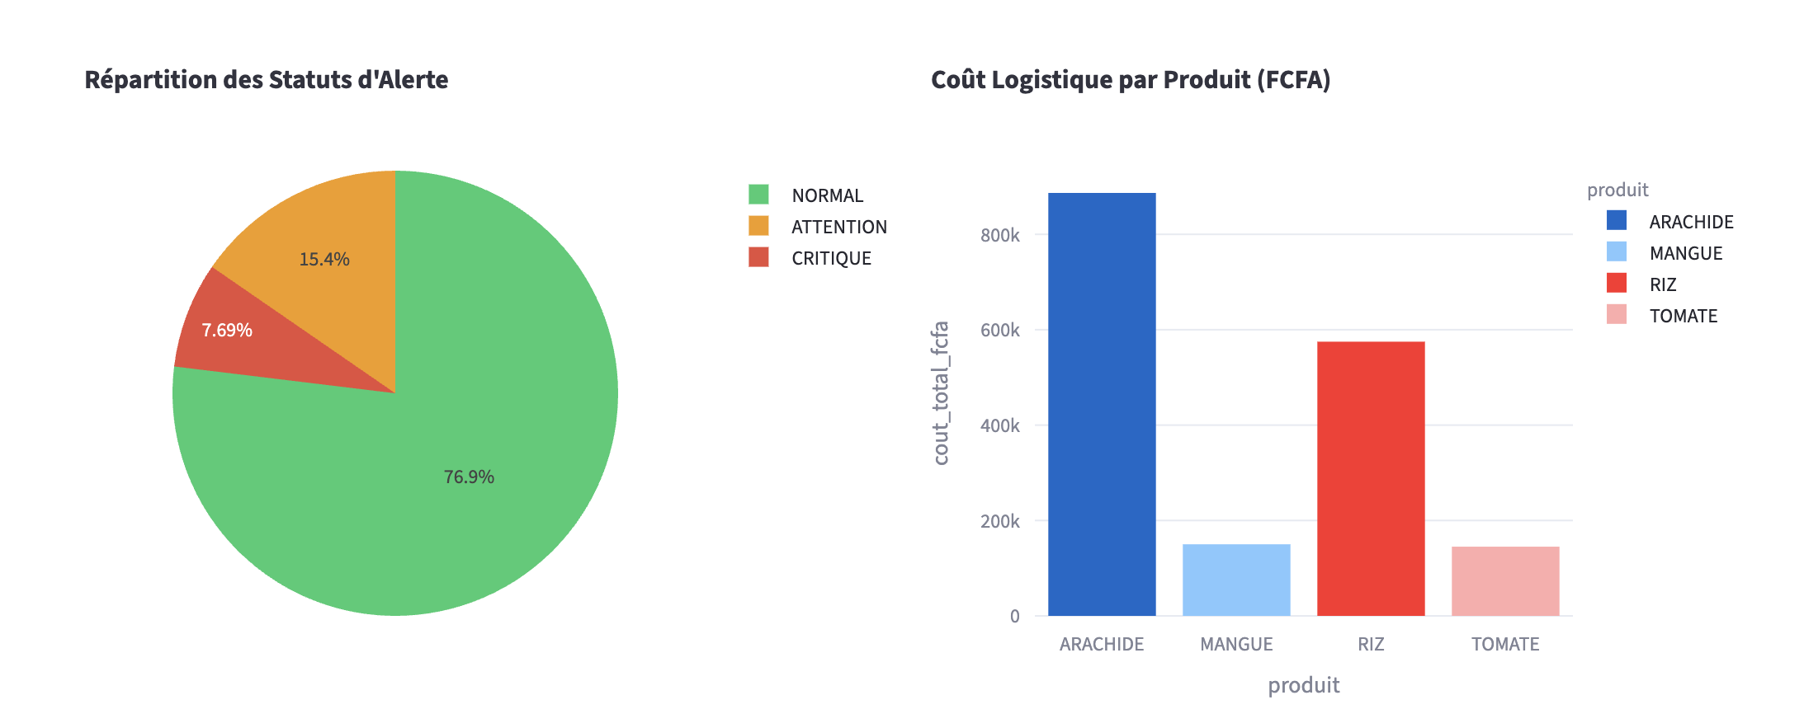

4. Difficultés Rencontrées & Solutions

4.1 Conflits de Ports Docker
Problème : Ports 9090 et 9092 déjà utilisés
Solution : Remappage des ports

4.2 Résolution DNS Kafka depuis Spark
Problème : Spark ne peut pas résoudre kafka:9092
Solution : Changer en localhost:9092

4.3 Installation Apache Airflow sur macOS
Problème : Erreur google-re2 lors de la compilation C++
Solution : Installer Airflow dans Docker

4.4 Créations des Topics Kafka
Problème : Topics non créés automatiquement
Solution : Créer avec /usr/bin/kafka-topics

4.5 Connexion HBase depuis Python
Problème : HBase met du temps à démarrer
Solution : Ajouter des tentatives de reconnexion

5. Résultats & Tests

5.1 Données Générées
1000+ transports générés avec distribution réaliste par produit :
- Arachide : ~2-15% de perte (tolérance temp 30°C)
- Mangue : ~20-60% de perte (tolérance temp 12°C)
- Riz : ~0-2% de perte (tolérance temp 35°C)
- Tomate : ~30-70% de perte (tolérance temp 10°C)

5.2 Alertes Générées
Alertes CRITIQUE détectées avec succès pour Mangue/Tomate à température excessive

5.3 Performance du Modèle ML
Modèle Random Forest :
- RMSE : ~0.045 (très bon)
- R² : ~0.89 (89% de variance expliquée)
- 100 arbres de décision

5.4 DAG Airflow
DAG exécuté avec succès : start → aggregate_transports → calculate_kpis → check_deviation → [retrain_model | skip_retrain] → end

6. Conclusion
Le projet Logi-Agri SN a atteint ses objectifs avec succès en mettant en place une architecture complète de data engineering et machine learning.

Points Forts
- Architecture scalable avec Docker
- Pipeline temps réel fonctionnel (Kafka → Spark → HBase)
- Modèle ML performant avec R²=0.89
- Orchestration automatisée avec Airflow
- Alertes CRITIQUE détectées en temps réel

Améliorations Futures
- Déployer sur Kubernetes pour la scalabilité
- Ajouter des dashboards Grafana/Kibana
- Implémenter l'apprentissage actif (active learning)
- Intégrer des API REST pour la prédiction en temps réel

Fin du Rapport

